ICS 点击此处添加ICS号
点击此处添加中国标准文献分类号
YS
中华人民共和国有色金属行业标准
XX/T XXXXX—XXXX

铅锌冶炼烟气氮氧化物治理技术规范
Regulation for treatment of nitrogen oxides in lead and zinc smelting flue gas
点击此处添加与国际标准一致性程度的标识
XXXX-XX-XX发布
XXXX-XX-XX实施
中华人民共和国工业和信息化部 发布

目 次
1 范围 1
2 规范性引用文件 1
3 术语和定义 1
4 工艺要求 2
4.1 总体要求 2
4.2 原则工艺流程 2
4.3 主要工艺设备设施 4
4.4 主要工艺技术参数 5
4.5 检测和控制 6
4.6 运行管理 7
4.7 劳动安全与职业卫生 8
5 实施与监督 8
5.1 实施 8
5.2 监督 8

前 言
本标准根据GB/T 1.1－2009《标准化工作导则 第1部分：标准的结构和编写规则》给出的规则编写。
本标准由云南驰宏锌锗股份有限公司提出。
本标准由全国有色金属标准化技术委员会（SAC/TC 243）提出并归口。
本标准起草单位：云南驰宏锌锗股份有限公司。
本标准主要起草人：xxxxxxxxxxxxxx。

铅锌冶炼烟气氮氧化物治理规范
- 范围
本标准规定了铅锌冶炼烟气氮氧化物治理的原理、工艺流程、主要工艺设备设施、主要工艺技术参数、检测和控制、运行管理等要求。
本标准适用于铅锌冶炼烟气氮氧化物的治理。
- 规范性引用文件
下列文件对于本文件的应用是必不可少的。凡是注日期的引用文件，仅所注日期的版本适用于本文件。凡是不注日期的引用文件，其最新版本（包括所有的修改单）适用于本文件。
GB16297-1996 中华人民共和国大气污染防治法
GB4915-2013 水泥工业大气污染物排放标准
GB51045-2014 水泥工厂脱硝工程技术规范
HJ/T 397-2007 固定污染源废气监测技术规范
HJ692-2014 固定污染源废气 氮氧化物的测定 非分散红外吸收法
- 术语和定义
下面术语和定义适用于本标准
  - 铅锌冶炼烟气
本标准指在铅锌火法冶炼过程中产生的含有少量铅锌烟尘、二氧化硫、颗粒物、氮氧化物、一氧化碳、二氧化碳等烟气。
  - 氮氧化物
在铅锌冶炼过程中所产生的含氮、氧元素组成的混合物，主要为一氧化氮和二氧化氮，并以二氧化氮为主。
- 工艺要求
  - 总体要求

为贯彻执行2016年开始执行的《中华人民共和国大气污染防治法》第四十三条要求：钢铁、建材、有色金属、石油、化工等企业生产过程中排放粉尘、硫化物和氮氧化物的，应当采用清洁生产工艺，配套建设除尘、脱硫、脱硝等装置，或者采取技术改造等其他控制大气污染物排放的措施，铅锌冶炼过程中产生的氮氧化物治理应遵循以下原则：
- 铅锌冶炼厂应加强冶炼烟气的治理，优化工艺流程、技术装备，将环保与生产工艺结合，以进一步降低烟气中的污染源。
- 铅锌冶炼厂应优先从源头采取控制措施，杜绝或减少污染源的产生，对于不能进行源头控制的污染源，需在生产过程后段或尾端采取控制措施，降低污染物的排放量。
- 铅锌冶炼厂应有超前的环保意识，从生产工艺、技术装备、人才引进等方面进行突破，以此控制排放指标始终处于受控状态。

氮氧化物治理试验中，应对氨水的使用量及治理效果作出评价。查明氨水使用量的大小对生产工艺后段的影响，找出氨水输出量的控制范围；根据氮氧化物的排放量作前后对比，查明氮氧化物的实际减排量。

根据氮氧化物治理工艺运行要求，定期对在线检测与自动控制系统进行维护，确保自动控制系统处于正常工作状态。

根据铅锌冶炼烟气氮氧化物含量较低和冶炼产生的烟气温度最高可达800℃～1300℃的实际情况，选择采用投资费用较低和脱硝效率较高的SNCR法(选择性非催化还原法)脱硝工艺，还原剂可选用氨水、液氨或者尿素。

铅锌冶炼烟气脱硝系统主要包括还原剂存储系统、还原剂输送系统、还原剂分配系统和喷射系统、烟气氮氧化物检测系统和自动控制系统等组成。
  - 原则工艺流程
    - 根据铅锌冶炼的生产周期和烟气检测系统检测到的烟气氮氧化物含量，在氮氧化物含量超过标准控制值时，控制系统自动启动还原剂输送装置把还原剂送至喷射装置，以雾状形式向下倾斜喷射进入烟气温度在800℃～1050℃的烟道区域，使还原剂与烟气氮氧化物完成还原反应，再通过检测系统检测的脱硝后烟气中的氮氧化物含量反馈到过自动控制系统调节氨水喷射量。当烟气中的氮氧化物低于标准控制值时，系统自动停止设备运行，剩余的氨水由返回管道返回到还原剂储槽内备用。工艺流程图示例见图1。

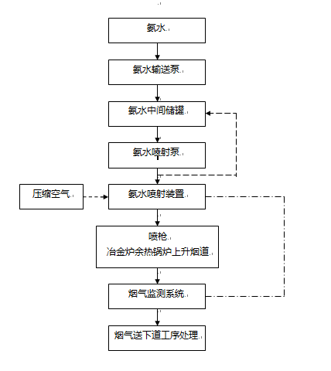

图1 铅锌冶炼烟气氮氧化物治理工艺流程
  - 主要工艺设备设施

铅锌冶炼烟气氮氧化物治理工艺中的还原剂制备或卸载系统、还原剂存储系统、动力系统、分配及喷射模块、辅助系统模块、电气控制系统及自动控制系统、烟气在线监测系统作为铅锌冶炼烟气氮氧化物治理设备设施的构成部分。
- 还原剂制备卸载系统
由转运泵、阀组、过滤组件、压力表等组成，还原剂输送泵需具有较小的流量和较高的扬程以满足工艺需求。
- 还原剂存储系统
由玻璃钢罐或者不锈钢罐、磁浮子液位变送器、呼吸阀等组成，同时还原剂的储罐设有还原剂回流管道，将输送模块里多余的还原剂回流到储罐中。
- 还原剂动力系统
包括还原剂输送泵、压力表、压力变送器、电磁流量计、输送模块等。
- 还原剂分配及喷射模块
包括流量调节分配箱、阀组、喷枪、分配模块、压缩空气管路等。
- 电气控制系统
电气控制系统包括对还原剂的储存量及温度等监控，并对还原剂的供应系统发出指令，对工作状态进行监控，喷射系统工作状态，执行情况进行发出指令并监控执行情况。
控制中心能够控制和管理系统协调、控制、管理以及监测等所有处理功能，控制中心包括带有运行程序的PLC和一个有触摸屏的人机界面，它接收来自铅锌冶炼炉窑和其附属控制柜的二进制信号和模拟信号，通过换算为还原反应提供设定值并且和子控制柜以及中控室进行交流。控制中心还包括还原剂的输送模块和还原剂使用的调节和处理功能。触摸屏用来向系统发出指令，还可以查看系统运行信息等。
- 自动控制系统
在中控室配备独立的工控机，以监控显示至少包括SNCR系统所有的温度、压力、位置、速度、料位、报警，故障信息信号；烟气在线监测的SO₂、NOx、烟尘、流量、氧含量及还原剂储存罐液位、温度、小时喷射量、还原剂浓度等；数据记录和储存系统（至少储存6个月）；使用工艺流程图样式显示设备运转状态包括集成PLC现场/远程控制柜、控制软件及系统编程、变频器、操作电脑、中控界面控制程序、组态等。自动控制系统可分运行控制系统可实现中控、现场自动和现场手动三种模式操控，确保整个系统可以持续工作。
- 烟气在线监测系统
烟气在线监测系统运用烟气红外采样、皮托管烟气流速测量及计算机网络通讯技术，实现对固定污染源污染物排放浓度和排放总量的在线连续监测。主要由以下几个子系统组成：气态污染物连续监测子系统（SO₂、NOx）；烟气含氧量、烟气流量、压力、温度，湿度等烟气参数连续监测子系统；数据处理与远程通讯系统。

氮氧化物治理工艺流程中的喷枪材质，要充分考虑在铅锌冶炼高温烟气条件下的耐热性、抗腐蚀性；同时要控制压缩空气的压力达到满足还原剂雾化喷射所需的条件，减少还原剂对后段系统的影响。另外，需要周期性检查和清洁喷枪以保证还原剂的喷射正常。

铅锌冶炼烟气氮氧化物治理宜采用自动控制系统装置，以实现系统的自动化运行控制。

还原剂的储存、输送的相关设备设施均应有必要的防腐、防渗、防冻等技术措施，相关的管道、阀门须满足相应的耐腐蚀性要求。

脱硝系统中喷枪需设置脱硝剂雾化系统，且雾化风压力需高于脱硝剂输送最高压力。
  - 主要工艺技术参数

系统氧含量控制

铅锌冶炼烟气中合适的氧量是保证还原剂与烟气中NOx发生还原反应的制约因素，随着氧量的增加NOx的还原率不断下降。这是因为存在大量的O₂使NH₃与O₂的接触机会增多，从而促进了NH₃氧化反应的进行，烟气中的O₂在数量级上远大于NOx，在还原反应中微量的氧可以满足反应的需求，因此在铅锌冶炼烟气脱除氮氧化物的过程中控制系统氧含量是提高NOx还原率的一个关键参数。烟气中的氧含量与氮氧化物还原率的关系见图2。

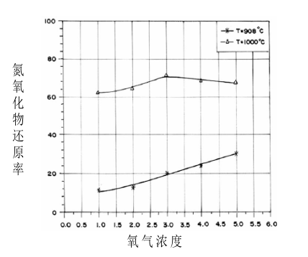

图2 在一定温度条件下氧含量与氮氧化物还原率的关系图

脱硝区温度选择
铅锌冶炼烟气的温度过高，还原剂容易被氧化成氮氧化物，烟气中的氮氧化物含量会不减反增；温度过低，反应不充分，造成还原剂流失，对下游设备产生不利影响，甚至造成新的污染。通过实验证明温度低于850℃时还原剂的逃逸增加，温度高于1000℃时氮氧化物含量会增加，因此选择较有利的还原反应温度区域为850～1000℃。见图3所示。
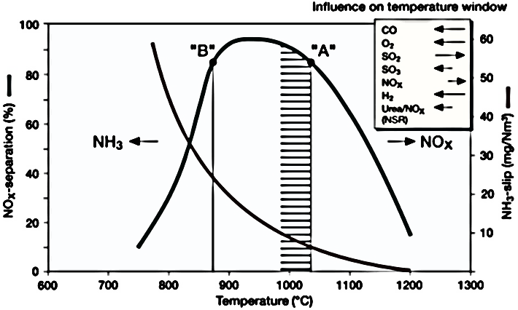
图3 温度区域对氮氧化物脱除的影响
  - 检测和控制

氮氧化物治理工艺流程通过运用烟气红外采样、皮托管烟气流速测量及计算机网络通讯技术，实现对铅锌冶炼烟气中的氧含量、NOx、SO₂等污染物排放浓度和排放量的在线连续监测，同时将相关监测数据反馈到氮氧化物治理自动控制系统进行调整控制，满足铅锌冶炼的生产要求。

铅锌冶炼烟气氮氧化物治理后的排放指标及推荐限值见表1。
- 铅锌冶炼烟气氮氧化物治理排放指标
名称 | 单位 | 推荐限值 | 测定方法 | 测定执行标准编号
氮氧化物 | mg/m³ | ≤100 | 非分散红外吸收法 | HJ 692-2014
  - 运行管理

应建立健全氮氧化物治理系统规章制度、安全操作规程文件等，督促岗位作业人员严格按照操作规程作业，并如实填写运行记录。

脱硝系统的相关岗位作业人员应取得危化品操作证方可进行相关操作；各作业人员应熟悉岗位的技术要求、工艺参数、技术指标、设备运行要求等，并严格按照要求进行操作。

每一个生产班次由铅锌冶炼炉操控人员负责监控氮氧化物治理系统运行情况，同时按照每两小时一次填写运行记录；每周一次对烟气在线监测系统检查、维护；每半月一次对烟气在线监测点的烟气进行人工监测并与在线监测数据比对、校正。

建立并做好日常的系统运行台账，包括还原剂用量、在线监测系统数据备份、环境监测部门检测数据收集、系统维护等。

生产运行过程中脱硝系统应设置自动联锁运行模式。
  - 劳动安全与职业卫生

岗位操作人员应熟知还原剂（氨水、氨气或者尿素）的基本性质及危险性，在还原剂储槽及输送管道区域动火应严格按照危险作业审批制度逐级批准后方可作业。

岗位人员应熟悉本岗位工艺设备，懂得工艺原理，能进行工艺操作，能对可能发生的工艺事故及氮氧化物超标的情况进行安全、妥善处理。

定置摆放好防护用品、防毒面具、洗眼器、灭火器、消防栓等防护用具，做好定期检查工作，防止失效、损坏、丢失。

压力表、液位计的管理（包括检查、检验、使用、维护、保养等）按照《压力容器安全技术监察规程》执行。

如管道泄漏严重等无法处理，应组织附近可能受影响的人员向上风向避让，并向上级报告；对一些重点设备，如输送泵、喷枪等，应根据其使用说明书进行使用、维护、维修及保养。

检修作业至少两人以上，必须按照有限空间作业规范先通风后期检测达标后，有一人在槽罐外监护，并保持和内部检修人员交流，才能进行作业。

进入还原剂储槽罐前必须穿戴好劳动防护用品，配备还原剂挥发气体、氧气等手持式气体分析仪，必要时需背正压呼吸器进入。

每班必须定时检查输送泵、输送管道、储罐、喷枪等设备设施，并做好检查、确认记录。

氨水管道上必须设置检修冲洗系统。

氨水储槽顶部设置排气阀和管道。
- 实施与监督
  - 实施

铅锌冶炼烟气氮氧化物的治理应符合本技术规范的要求，以及国家现行有关标准的规定。

自本标准实施之日起，未实现铅锌冶炼烟气氮氧化物治理的铅锌冶炼企业，可参照本标准进行氮氧化物治理工艺的改造升级。
  - 监督

根据在线监测系统监控铅锌冶炼烟气排放指标，确保处于受控状态，对超标排放的行为提出改进措施。

相关主管部门应不定期地开展抽查、检查等，定期公告符合和不符合铅锌冶炼烟气氮氧化物治理要求的铅锌冶炼企业名单，对达不到要求的应督促其限期整改。

_________________________________

DBXX/ XXXXX—XXXX
DBXX/ XXXXX—XXXX
DBXX/ XXXXX—XXXX
DBXX/ XXXXX—XXXX
DBXX/ XXXXX—XXXX
DBXX/ XXXXX—XXXX

